Droppa György
Mérgező profit

Három francia társaságában fekszem a gazban. Ha megunom a hason fekvést vagy elgémberedik a könyököm, megfordulok. Suttogva beszélünk, nehogy észrevegyenek. Ha egyikünk megszólal, a többiek lepisszegik. Nagy japán, platós pickup autó hangjára figyelünk fel, és más búvóhely nem lévén, berohanunk a gazba. A kocsi nagy port kavarva megérkezik, de nem halljuk, továbbhaladt-e. Attól tartunk, megáll körül-nézni. Ha megtalálnak, kútba esik a terv, nem ismerheti meg a világ, mi veszélyezteti a Dunát és a Duna mentén élőket. A fiúk Európa egyik legnagyobb hotspotjáról, környezetvédelmi veszélyforrásáról forgatnak filmet. Tudják, hogy korunk alapvető követelménye képi megjelenítés.
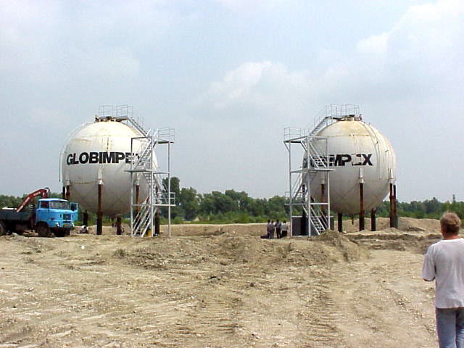
Épül a Közép-Európai Gáztároló1999-ben a szomszédos Dunaalmásban.
Az Almásfüzitői VII. kazetta területére már akkor sem engedtek be.
A távoli képek egy része, a gáztartályok tetejéről készült. Fotó: Droppa Gy. 1999.
Két évvel korábban a francia Antenne 2 már járt ott, pontosabban forgatott volna a helyszínen, de a tározó területére nem engedték be őket, és a vezetők nyilatkozni sem voltak hajlandók. Azon a borús őszi napon a szintén francia ART TV európai kulturális tévé próbálkozott. Kedves, elkötelezett, vidám fiúk. A tapasztalt stáb úgy viselkedett, mintha háborús övezetben forgatnának. A helyszínt nagy kerülővel közelítettük meg, és a vizit időpontját is úgy jelölték meg, hogy lehetőleg ne legyen mozgás abban az időben. Pesten szobát béreltek, értem is kijöttek Gödre, már hajnali négyre. Szenvedtem a korai keléstől, de így is világosodott, mire Füzitőre értünk.
Előző nap részletes haditervet készítettünk. Megnéztük a térképeket, s a Google Earth-öt is átbogarásztuk. Úgy döntöttünk, a kocsival nem a vörösiszap-tározó mellett fogunk parkolni, hanem legalább egy kilométerre, a település és a gyár közötti úton. Elmentünk a korábbi, amerikai tulajdonú olajfeldolgozó rozsdagyár mellett a Duna-parton, cipelve statívet, nagy kamerát, terjedelmes táskákat, én meg egy mellig érő, vastag csizmát. Így jutottunk el a tározóig. Ekkor vette kezdetét a bújócska. Miután már legalább negyedórája semmit nem hallottunk, megállapodtunk, hogy felrohanunk a tározó töltésére, de csak annyira, hogy a kamera belásson. Ott kérdés nélkül elkezdek beszélni, és mondom, ami a tározóval kapcsolatban eszembe jut. Ezután, ha nem bukunk le, lemegyünk a partra és folytatjuk a forgatást. A stábot előzetesen megnyugtattam, hogy Magyarországon a Duna-part és a meder végig állami közterület, tehát ott nyugodtan forgathatunk.
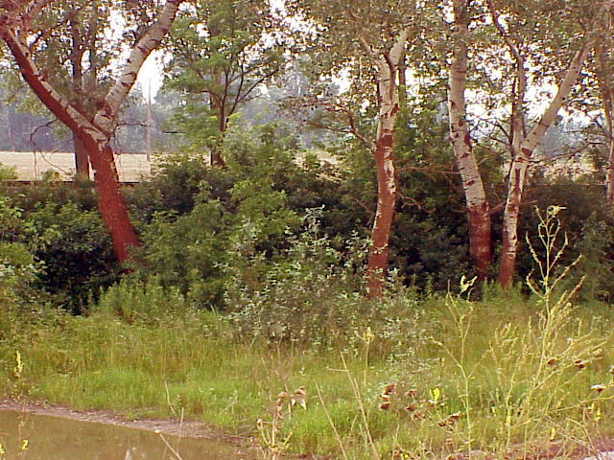
A gáztartály tetejéről a teleobjektív döbbenetes képeket mutatott. A szálló vörös por vastagon borította a nyárfák rücskös kérgét. A por nagy része a felső takarás miatt jelentősen lecsökkent. A tározó kiszárítása, a csapadékvizek folyóba jutását is lecsökkentette, de a korábban mocsaras terület talajvizei és intenzíven feltörő karsztforrásai változatlanul a Dunába jutnak. Fotó Droppa Gy. 1999.
Az interjú gond nélkül sikerült, és lehetett érzékelni, hogy a tározó-ban elindult valamilyen rehabilitációs kavircolás. A tározó, pontosabban a VII. számú tározó egyik része még vörös volt, a másik pedig olyan, mintha magas ágyásokat építenének rá. Az építők nyilvánvaló szándéka szerint az állami megrendelővel és a lakossággal elhitetik, hogy a méregbomba lokalizálása folyamatban van. De elegendő-e, ha egy veszélyesanyag-tározót csak felülről szigetelnek? Lehet-e szigetelni az ilyen folyóparti létesítményt alulról is? Ugyanazokat a szabályokat kell-e alkalmazni a töltéseknél, amikor azoknak nemcsak a víz betörésétől kell védelmet nyújtaniuk, hanem a szennyező anyagok folyóba jutásától is? Erről beszéltem, s ezt képileg is szerettem volna megjeleníteni. Meg akartam mutatni a Duna partján a színes buzgárokat és forrásokat. Felszólítottam a gazdag franciákat, hogy csavaros tetejű üvegben vigyenek magukkal talajmintát és adják át egy független laboratóriumnak analizálásra.
A forgatás előzményei
Hónapokkal bejárásunk előtt, mikor a párizsi csapat telefonon kér-dezte, melyik lenne a legalkalmasabb időpont a forgatásra, azt válaszol-tam, hogy vagy amikor árvíz van – akkor a szomszédos dombról jól lát-ható, hogy a vörösiszapon kívül a legkülönbözőbb veszélyes anyagokat is tartalmazó tározó, szigetként magasodik ki a Dunából –, vagy a Duna igen alacsony vízállásakor. A magas vízállás veszélyét nem kell magya-rázni, különösen a jeges árvizét, az alacsony vízállás meg azért érdekes, mert akkor megfigyelhetők a sokszínű, a közlekedőedények törvénye alapján a folyóba szivárgó buzgárok és források. Úgy döntöttünk, október 23-át tűzzük ki céldátumként, hisz a szlovák Duna-elterelők sem véletlenül választották ezt a napot. A Duna ebben az őszi időszakban rendszeresen alacsony. Így volt ez 1992-ben is, mikor Szlovákia mesterséges mederbe terelte a Dunát. A folyó ugyan ezt nem teljesen vette figyelembe, mert két nappal az elterelés után egy kisebb árvíz két árvízvédelmi kaput is elsodort. A mi bejárásunkkor árvíz nem volt, de a tározó előtti partokat sajnos víz borította.
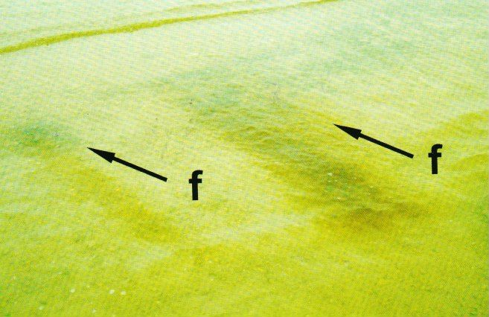
A Duna meder oldalán fakadó vörösiszapos források,
az almásfüzitői VII. kazettától északra, téli kis víz idején.
Viczián I. 2005. (MTA FKI Katasztrófák tanulságai Bp. 2011.)
Nem volt mit tennem, felhúztam vállra akasztható hőszigetelt neoprén csizmámat, és kezemben féltett fényképezőgépemmel a Dunába sétáltam. Legnagyobb megdöbbenésemre a korábban alaposan megvizsgált és szemrevételezett meder helyett új, pontosabban újszerű medret találtam. A rendezetlen, a timföldgyár és a finomító ipari törmelékekkel teli korábbi meder helyét akkor gyönyörű, osztályozott sóder borította. A Duna elterelése előtt még lehetett volna arra hivatkozni arra, hogy a friss görgetett hordalék a folyó felsőbb szakaszáról származik, de mára ez az értékes anyag már a Bősi (Gabčíkovói) Vízerőmű tározóterében landol. Vastag csizmámmal próbáltam letolni a fedőréteget, gödröt ásni, de nem sikerült.
A sódert abból a nyilvánvaló szándékból szállították, valószínűleg zenkeres, önürítős uszályokkal, hogy a magamfajta nyughatatlan emberek elől eltakarják a látható lényeget. Az elkövetők persze a Dunával nem köthettek egyességet, így csak idő kérdése, hogy a folyó elragadó ereje mikor görgeti tovább mesterségesen elhelyezett természetes terhét. Mindezt elősegíti az is, hogy a Dunának ez a szakasza bővelkedik karsztvízforrásokban. Ezek, különösen azóta, hogy a bányaműveléssel összefüggő karsztvíz kitermelés megszűnt Magyarországon nagy erővel törnek a felszínre. Ezek, a Duna minkét partján, így az almásfüzitői vörösiszap-tározók alatt is megtalálhatók. A környék leglátványosabb karsztvíz kitörése a szomszédos Dunaalmáson, a part menti református templom mellett és a hozzá közeli, a török időkből származó kismalom mellett találhatók.
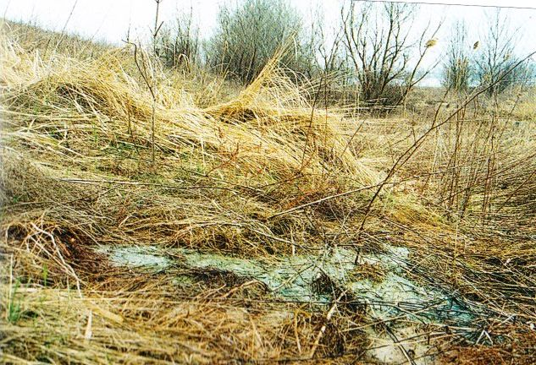
Az almásfüzitői VII. sz. kazetta gátjának rézsűjén fakadó forrás.
Fotó: Schweitzer F. 2000. (MTA FKI Katasztrófák tanulságai Bp. 2011.)
A víz áttetsző volt, de a látvány így sem ösztönzött fényképezőgépem használatára. Derékig érő vízben sétálgattam a mederben, mikor a parton megjelent egy termetes őr, és a tévéseket inzultálta, faggatta. Nem értett se franciául, se angolul, így a kérdéseikre sem tudott válaszolni. A franciák az után érdeklődtek, hogy van-e hal a folyóban, egymásnak meg azt mon-dogatták, hogy kellett volna hozniuk hálót és pecabotot. Kb. húsz méter távolságból a vízben, én is unottan hallgattam a purparlét. Úgy tettem, mintha csak a mederfenékre koncentrálnék, és nem is hallanám az őr hangos kiáltozását. „Mit keres a vízben”, „Jöjjön ki azonnal!”. Nem kellett sokat hívnia, mert én is úgy láttam, nincs sok értelme sétafikálá-somnak. Ha mélyebbre megyek, és belépek egy kisebb gödörbe, nemcsak a víz áttetszősége csökken, hanem csizmám egy pillanat alatt megtelhet vízzel, és a partra éréshez, hogy úszni tudjak, nemcsak fényképezőgépemtől, hanem mozgásomban akadályozó csizmámtól is meg kell szabadulnom.
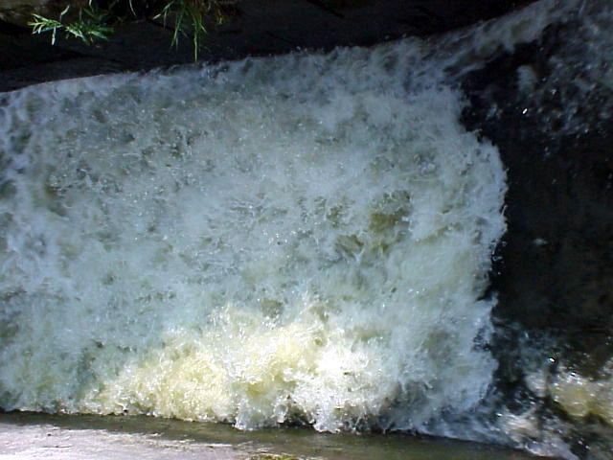
Elemi erővel tör fel a karsztvíz, néhány méterre
Dunaalmás református templomától. Foto: Droppa Gy. 2010.
Tudtam, hogy az MTA Földrajztudomány Intézetének vannak olyan fényképei a töltés csúszásairól, és a partmentén fakadó forrásokról, így leginkább az foglalkoztatott, hogy megtudjam, honnan hozhatták az új fedőréteget, a kimagaslóan drága, osztályozott sódert. A szemcseméret-ből a Gönyű feletti úgynevezett Öreg-Duna térségére tippeltem.
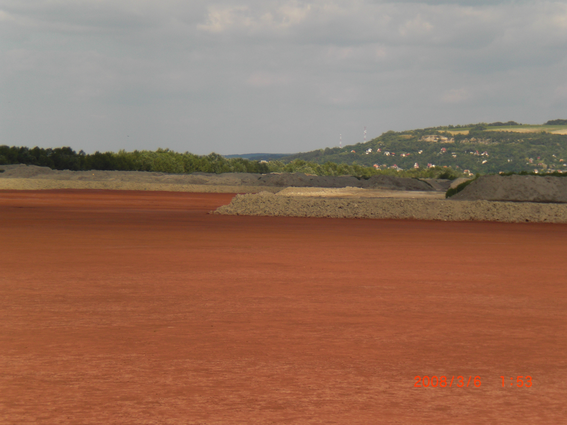
Részleges lefedettségben, 2008. március 6-án. Fotó Droppa Gy.
Mire partot értem, még két őr is megérkezett. Egyikük, feltételezhetően a főnök, felszólította emberünket, óvakodjon a külföldiek rángatásától és egyéb testi kapcsolatoktól. Elvegyültem a többiek között, és miután hallották, hogy nem magyarul beszélgetünk, velem sem keresték a kapcsolatot.
Történelmi előzmények
De miért is olyan érdekes a szép, a fűzből és az almából gyúrt nevű, alig kétezer lelket számláló Almásfüzitő esete? Története visszanyúlik az újkőkorszakba, latin neve Azaum volt. Területén találtak az első századból származó limest védő római katonai tábort, és meglelték a Marcus Aurelius idejéből származó faszerkezeteket, majd a kőtábort is. A római kori sír-emlékek ma is ott vannak a falu főterén. Ezer év múlva a helyet már Fizegnek hívták, és 1001-ből származik az a dokumentum, amelyben államalapító királyunk, a szentté avatott I. István a pannonhalmi apátság alapítólevelében az apátságnak ajándékozta Fizeget. Azaum területén Castellu anyagainak felhasználásával a középkorban templom épült, a későbbi VII. számú vörösiszap-zagytározó közepén. Az 1773-as, a Richter-skála szerinti 6,3-es komáromi földrengés annyira tönkretette a templomot, hogy a romokat is lebontották. A Magyarország területén valaha mért legnagyobb földrengést körülbelül húszévente újabb föld-rengések követték. Ez a folyamat 1850 tájékára enyhült, de ma is ez az ország szeizmikusan legaktívabb területe.
A település életében az 1884-ben épült Komárom–Újszőny–Budapest és 1891-ben az Esztergom–Almásfüzitő vasútvonal hozott változást. A település az új nevét is a MÁV-nak köszönheti. A vasúttal megkezdődött az iparosítás. 1904-ben ásványolaj-finomító épült, beindult az amerikai Vacuum Oil Company, de beindult a környezetszennyezés is. 1923-ban a téli dunai jeges árvíz kiszakította helyükből a 6000 m²-es, amúgy üres tartályokat. 1941 decemberében Magyarország hadat üzent az Amerikai Egyesült Államoknak. A következő évben a gyár a Magyar Királyi Kincstárhoz került. Az amerikaiak a magyar hadüzenetet először nem vették komolyan, de 1944 júliusában, majd augusztusában lebombázták a gyárat. 1945 februárjában ismét pusztított, és sodort mindent, mi útjába került, a jeges ár. 1941-ben német tőke segítségével indult be a timföldgyár. Az álom a háborús alumínium alapú repülőgépgyártás volt, de az igazi termelés csak a hidegháború (1950) idejére indult be.
1970-re a gyár kapacitását majdnem hétszeresére emelték. Az 1994-es leállásig 12 millió tonna vörösiszapot helyeztek el a Duna árterén, víz-szigetelés nélküli, síkvidéki tározókban. Ezt még egyszer leírom, víz-szigetelés nélküli tározókban. Az üledékes talajra épült tározók töltései, mintegy 10 km-es szakaszon, a Duna árvízvédelmi töltéseit is képezik, így a szennyező anyagok a talajvízzel együtt könnyedén bejutnak a Dunába.
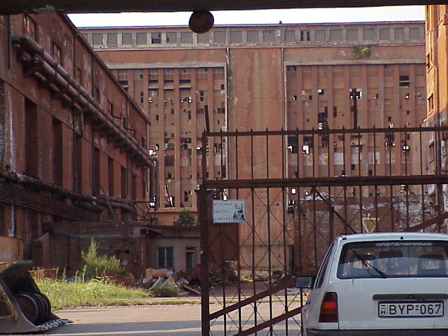
Az almásfüzitői timföldgyár főbejárata 1999-ben. Fotó: Droppa György
(A Dunával kapcsolatos fejlesztési igények felmérése. Droppa-Felker-Pataky-Szabó)
Ugyanez vonatkozik a korábbi mocsarakat átszelő Füzitő patakra is, mely ilyenkor visszaduzzad. Ezen védtöltések legkritikusabb szakaszai ott találhatók, ahol a korábbi patak- és mellékágmedreket keresztezik. Ezeken a területeken a felszíni rogyásokat ugyan kiigazították, de a felszín alatti, a talajvízmozgással összefüggő folyamatos földmozgások a jövőben is elkerülhetetlenek a lesznek.
Ezt a folyamatot a mederoldali fakadó források is folyamatosan táplálják. Mindezek tetejébe árvízkor, a Szőny–Fűzfői csatorna, külö-nösen árvíz idején felgyorsítja a veszélyes folyamatot.
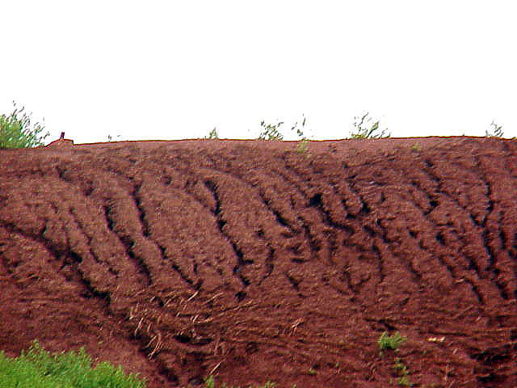
Vörösiszap eróziója a Szőny-Füzitői csatorna a VII kazettánál.
(A Dunával kapcsolatos fejlesztési igények felmérése. Droppa-Felker-Pataky-Szabó)
Környezetvédelmi törvény ide vagy oda…
Ám ha valaki azt gondolja, hogy az ipar beindulásával, a világ-háborúval és a hidegháborúval is terhelt, a környezetre nem elegendő figyelmet fordító szocialista gazdálkodás felhagyásával a helyzet jóra fordul, hogy, és az üzem 1994-es bezárásával a gondok megoldódtak, az téved. Nem oldódtak meg azok a környezetvédelmi törvény megalkotásával, és az úgynevezett rendszerváltással sem. Itt nem megszűnt, vagy erősen le-csökkent a környezet intenzív szennyezése, hanem jelentősen fokozódott. Igaz, a környezetvédelmi törvény helyesen és látványosan előírta a szennyező agyagok és a veszélyes hulladékok kezelését. Az iparpolitikát olyan határok közé korlátozta, hogy például a mosóporokból már a gyár-táskor vonják ki a leszennyezőbb anyagokat, hogy azok a csapadékvizekkel együtt el se érjék a háztartások lefolyóin a szennyvíztisztítókat, majd a folyókat. Ezek a törvények arról is rendelkeztek, miként kell kezelni az ilyen anyagokat. Meghatározták a technológiákat a további felhasználás-tól a kezelhetőbbé tételen, a tartós lerakáson át az égetésig. Az új, költsé-ges eljárások természetesen beépültek az árakba.
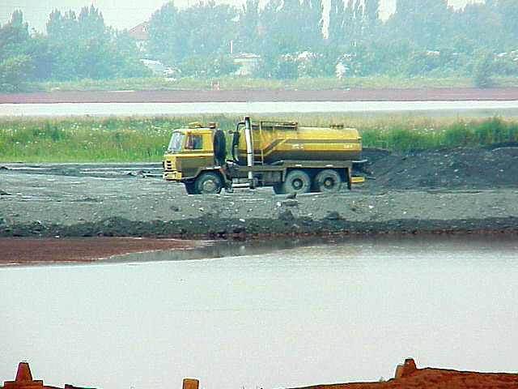
Vajon mit ürít a szippantós kocsi? Fotó Droppa Gy. 1999
(A Dunával kapcsolatos fejlesztési igények felmérése. Droppa-Felker-Pataky-Szabó)
És itt jött egy, nevében is teljesen félrevezető, valamilyen környezet-védelminek nevezett cég rendkívül káros és tartósan környezetszennyező leleményes megoldása. Ez a cég, a piaci áraknál sokkal olcsóbban vett át veszélyes hulladékokat tartós lerakás céljából. Ez az ügy már az első pil-lanatban is több mint gyanús volt. Miért privatizál valaki egy vörösiszap-tározót? A legnagyobb, VII. kazettát. Így történhetett meg, hogy bőrgyári cserzőanyagok, kőolajszármazékok, ipari szennyvizek, galvániszap, salakpernye – beleértve a veszélyes hulladékégetők még mindig veszélyes hulladékként kezelendő anyagait –, kommunális szemetet, veszélyes vegyi anyagok melléktermékeit helyezték el a legnagyobb, VII. vörösiszap-tározó területén, közvetlenül a Duna partján lévő töltés mögött.
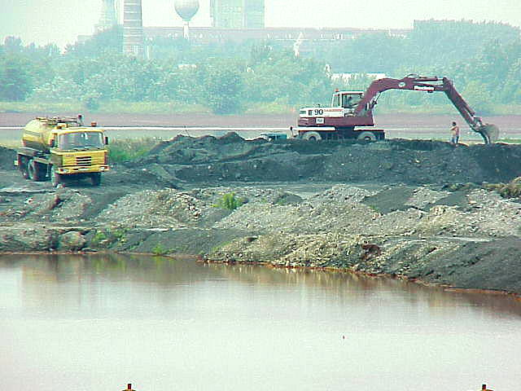
Eltüntetni, bekeverni, rendületlenül. Fotó Droppa Gy. 2009.
A felelőtlenség és a profitéhség itt már nem fokozható. Illetve talán akkor, ha azt is figyelembe vesszük, hogy a cég mindezt nem engedély nélkül tette: az Észak-dunántúli Környezetvédelmi Főfelügyelőség adott rá engedélyt. Úgynevezett ideiglenes engedélyt, kipróbálásra. Ez olyan, mikor az alkoholéhségben szenvedő beteg, hiányának vészes egyhitesére, hogy elkerülje a delirálást, felnyúl spájz legfelső polcára és beleiszik a kromofágos üvegbe, majd a mentőorvos a népszerű fertőtlenítőszert, hipót itat vele, gyorsmegoldásként, mert azt találja karnyújtásnyira.
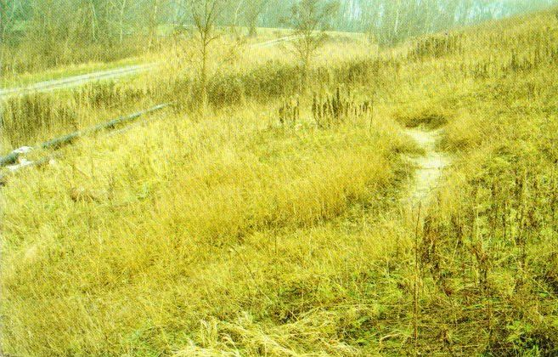
Szakadáskaréj és csúszáshalmaz az Almásfüzitői Vörösiszap-tározó gátján.
Foto: Viczian I. 2000. (MTA FKI Katasztrófák tanulságai Bp. 2011.)
Persze az előző generáció embereinek felelőtlensége is igen nagy, de ők legalább annak reményében úgynevezett monodepóniát létesítet-tek (egyetlen melléktermékből álló tározót). Azt remélték, a tudomány fejlődésével, - persze a munkát és a költséget a következő generációra hárítva, – megszületik az a technológia, mely gazdaságosan képes lesz majd a vörösiszap tározók nyersanyagot felhasználni. A vörösiszap ugyanis tele van értékes és ritka fémekkel, valamint más ásványokkal, csak azokat ma nyereségesen nem tudjuk kinyerni.
Ha mindehhez hozzátesszük a földrengés- és árvízi veszélyez-tettséget, valamint azt, hogy ezen anyagok abba a Dunába jutnak, amelynek vizét milliók isszák, a felelőtlenségnek már nem is mérhető szintjéről beszélünk.
A film elkészült, Franciaországban milliók látták, Magyarországon viszont csekély vísszhangra talált.
Befejezetlen történet
A Duna körösök többsége azóta megöregedett, velük együtt Schweitzer Ferenc is, aki az akkori Magyar Tudományos Akadémia Földrajztudományi Intézetének volt az igazgatója. Az intézet kiadásá-ban, – főleg saját élet-pályája kutatásaira alapozva – szerkesztette és adta ki az MTA és a Nemzeti Kulturális Alap támogatásával a Katasztrófák tanulságai című könyvet. Ennek egyik fejezete a vörösiszap-tározókkal, így Almásfüzitővel is fog-lalkozik. Később az üggyel intenzíven és nagy felelősségérzettel, és lel-kesedéssel foglalkozott a Greenpeace. Ők is fülön akarták csípni az ál-komposztkészítőket. Ők is átlátták, hogy oka van annak, hogy egy tatai zrt. 20 év elteltével is, finomam szólva csak fedi és fedi a vörösiszap-tározót. A sajtóban is sikerült feltenniük a kérdést, hogy miként válik komposztált anyaggá, tehát biológiailag is hasznosítható anyaggá, ha mondjuk kőtörmeléket zománcozási hulladékokkal kevernek. Nekik sikerült, alacsony vízállás idején mintákat venniük a Duna-parton. Nekik sikerült egy osztrák hulladékgazdálkodási szakértőt is bevonni, aki meg-állapította, hogy több mint 160 féle veszélyes hulladékot ismert fel. Az akkreditált laboratórium mérései alapján a határértéket sokszorosan meghaladja az arzén és a molibdén mennyisége, melyek jellemzően a vörösiszap szennyezői, továbbá a toxikus arzén koncentrációja a meg-engedett 15 mg/kg helyett 324 mg/kg volt a part menti talajban.
A Greenpeace már 2016-ban a Legfőbb Ügyészséghez fordult, hogy megakadályozza a további veszélyeshulladék-szállítást Almásfüzitőre. Ők is már legalább egy évtizede rajta vannak az ügyön. Megjártak min-den hatóságot, még a miniszterelnök segítségét is kérték.
A magyar hatóságok eddig nem szállították a megoldást. Miután mindez nemcsak a magyar, hanem az Európai jogot is sérti, Brüsszelhez fordultak, uniós vizsgálatot kérve.

Kérem, ha valaki tájékozott a folytatásról, jelezze nekem is, mert nem ragadott el a Duna annak idején, és még reménykedem.

